**ÖĞRETMENLERİN İLETİŞİM BECERİLERİ NEDEN ÖNEMLİ?**

Öğretme öğrenme sürecinde bir eğitimcinin bir konuyu etkili bir şekilde öğretebilmesi için öğrencileri ile sağlıklı iletişim kurması, ayrıca öğrenciler arasında da sağlıklı iletişim kurulmasına rehberlik etmesi gerekir.

Öğretim ortamında öğrenciler ve öğretmenler birbiriyle sözel ya da sözel olmayan yollarla iletişim veya etkileşimde bulunurlar. Öğretimin etkili olabilmesi, iletişim süreçlerinin iyi işletilmesine bağlıdır. Bu da iletişimin, iletişim becerilerinin ve iletişim örüntülerinin iyi anlaşılmalarını gerektirmektedir. Sınıf ortamında çok yönlü bir iletişim söz konusudur. Bazen bir öğrenciye gönderilen mesaj bir başka öğrenci üze-rinde daha etkili olabilir. Ayrıca öğrenci-öğrenci iletişimi de çok yoğundur ve aynı anda birçok duygu ve düşünce harekete geçtiği için dersin akışını etkiler.

**DOĞRU BİR İLETİŞİM İÇİN;**

• **Empati:** Kendimizi karşımızdaki kişinin yerine koymaktır. Onun ne düşündüğünü ne hissettiğini anlamaya çalışmaktır. Kendimize “onun yerinde olsaydım ne hisse-derdim/ne düşünürdüm?” diye sorduğu-muzda empati yapmış oluruz.

• **Ben Dili:** Karşımızdakini suçlamadan kendimizi ifade etmektir. Burada önemli olan hislerimizi söylemektir. Örneğin; “Sus artık” (Sen dili) yerine “Bağırarak konuş-tuğunda başım ağrıyor” (Ben Dili) gibi.

• **Etkin Dinleme:** Dinlediğimizi ve anladığımızı karşımızdakine hissettirmektir. “Hı hı”, “evet” gibi basit düzeydeki kelimeler ve baş sallama gibi bedensel onaylarla dinlediğimizi hissettirebiliriz. Aynı zamanda bize söylenen cümleden anladığımızı özetleyerek ya da yorumlayarak da hem karşımızdakini anlamış hem de bunu belli etmiş oluruz.

**İLETİŞİM HATALARI**

• Emir vermek

• Tehdit etmek

• Uyarmak

• Konuyu saptırmak

• İsim takmak

• Öğüt vermek

• Eleştirmek

• Yargılamak

• Suçlamak

• Alay etmek

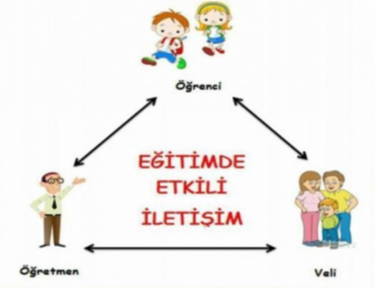

**ETKİN DİNLEYEN BİRİ;**

• Dikkatini karşısındaki kişiye verir.

• Konuşmacıyı sözünü kesmeden dinler.

• Göz teması kurar.

• Dinlerken vereceği cevabı düşünmez.

• Yargılamadan, suçlamadan dinler (önyargılı değildir).

• Duygu ve düşüncelerini anlamaya çalışır.

• Dinlerken başka bir işle meşgul olmaz.

• Konuşmacının sözlerine olduğu kadar söz-süz mesajlarına da dikkat eder.

• Konuşmacının duygu ve düşüncelerine anladığını gösteren sözlü ifadelerde bulunur.



**İLETİŞİM BECERİLERİ**

**ÖĞRETMEN BROŞÜRÜ**

